Guía n°9 “¿Qué objetos tecnológicos se pueden elaborar?”

Nombre: |  |  | Curso: 8° Básicos
Asignatura: Educación Tecnológica |  |  | Fecha de Entrega: 22/Nov/2021
Profesor: Iván Duarte Cancino  Código de la clase: |  | Unidad 3: Planificación y elaboración de la solución
Descripción de la actividad: Buscar información sobre los mecanismos empleados en Chile y el mundo para destacar una comunidad |  | Objetivo de aprendizaje: Diseñar y crear un producto tecnológico que atienda a la oportunidad o necesidad establecida, respetando criterios de eficiencia y sustentabilidad, y utilizando herramientas tIC en distintas etapas del proceso.
Puntaje ideal: 20 puntos  Puntaje Mínimo Aprob. 12 puntos | Puntaje obtenido:  Exigencia: 60% |  |  | Calificación:
Instrucciones:
Actividad:
diseñar el plan de acción para llevarlo a cabo, enfatizando la necesidad de resaltar diferentes ámbitos de la localidad y ser un aporte diferente respecto de lo que ya existe.
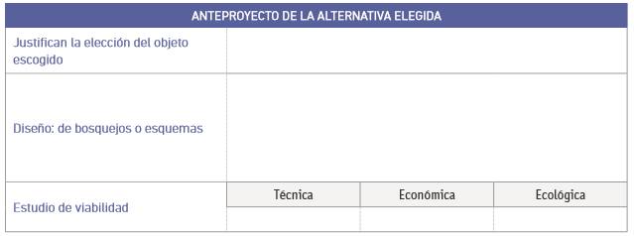
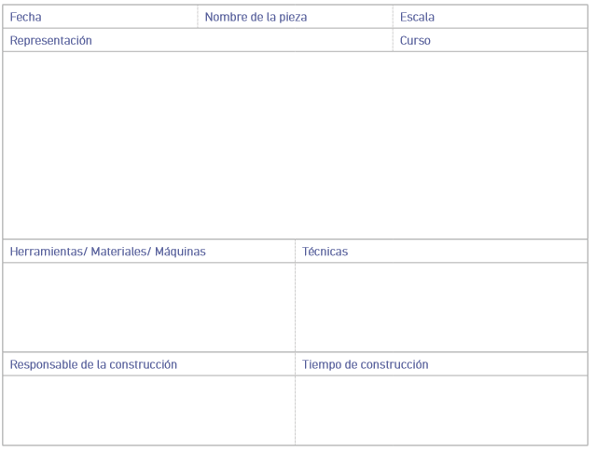

Se sugiere que esta actividad se desarrolle en grupos de cuatro integrantes.
Enviar trabajos a través de gsuite classroom

